KALØ 700 ÅR
I 2013 var det 700 år siden, kong Erik Menved påbød herremænd og bønder på Djursland at opføre borgen på Kalø, oprindelig Kalvø - som navnet siger, har Kalø formodentlig været en ø, hvor man satte kalvene ud om sommeren til opfedning. Øen blev nu ved en dæmning gjort landfast med fastlandet, og vejen over dæmningen er formodentlig i dag den ældste middelaldervej i dette land, der stadigvæk er i brug.
Borgen blev opført for at sikre kongen kontrol over området, efter at han havde slået et oprør ned. Kalø blev altså opført som tvangsborg mod egne indbyggere, og ikke som værn mod fjender udefra.
Da kong Valdemar Atterdag i 1343 indleder genrejsningen af det danske rige efter at de holstenske grever reelt havde hersket i landet, er hans første handling at indløse Kalø fra pantsætningen. I de følgende par århundreder er Kalø en af de betydeligste kongelige borge i landet. Da borgen var kongelig ejendom og blev ledet af en kongelig lensmand, er det vel ikke helt forkert at kalde borgen et slot og dermed også acceptere den nuværende betegnelse for borgruinen: Kalø Slotsruin.
Da krigsførelse med krudt og kanoner i løbet af 1500-tallet fratog de gamle middelalderborge deres betydning som fæstningsværker, fortsatte Kalø med at være centrum for den kongelige administration på Djursland. Da selve borgen blev endeligt opgivet efter indførelsen af enevælden i 1660 blev det gamle Kalø Len med en lensmand i spidsen afløst af Kalø Amt med en amtmand i spidsen. Kalø Amt eksisterede til 1793, hvor det blev sammenlagt med Dronningborg Amt til Randers Amt, der fik lov til at eksistere helt til kommunalreformen i 1970.
Efter svenskekrigene og enevældens indførelse blev Kalø som så mange andre kongelige godser ”privatiseret” for at skaffe penge til den trængte statskasse. Fra 1690 ejedes Kalø af Reventlow-slægten, der lod det nuværende ”moderne” Kalø øst for Rønde opføre. Fra 1824 overtog den Hamborg-holstenske slægt Jenisch Kalø. De gjorde Kalø til et mønstergods, og Jenischerne var respekteret og vellidt på egnen. Alligevel blev Kalø som al anden tysk ejendom konfiskeret af den danske stat efter besættelsen i 1940-45, og Kalø er i dag statens ejendom og administreres på statens vegne af Naturstyrelsen.
Kalø har altså haft skiftende ejere og skiftende vilkår i de 700 år. Godsets jord er blevet dyrket af fæstegårdenes hovbønder, indtil hoveriets afskaffelse i 1800-tallet, derefter af godsinspektører / forvaltere i spidsen for et stort folkehold. Indtil mekaniseringen slog igennem i 1960´erne og 70´erne har der i det daglige været op til et halvt hundrede ansatte på Kalø, i høst- og andre spidsbelastningsperioder betydeligt flere.
Efter 1945 blev en del af Kalø jord tillagt de omgivende gårde, og der blev oprettet fem nye husmandsbrug. På det tidligere skovridersted ned til Kalø Vig oprettedes en landbrugsskole, i dag Kalø Økologiske Landbrugsskole, der i 1950`erne knopskød med en sproghøjskole, i dag Højskolen på Kalø. I det tidligere skovfogedsted, nabo til landbrugsskolen, oprettedes en jægerskole, der senere blev til Vildtforvaltningsskole og i dag Jagtens Hus. Kaløs tidligere anløbsbro ved Nappedam blev fra 1960´erne hjemsted for Nappedam Bådelaug, der i begyndelsen af 1990´erne købte stedet. Traktørstedet over for slotsruinen forpagtedes ud, og her opførtes i 1968 den nuværende Kalø Slotskro – nu er der planer om opførelse af et velkomstcenter for Nationalpark Mols Bjerge, idet Kalø siden 2009 var udgjort den vestligste del af nationalparken.
Oppe ved godsets bygninger kom Jagtslottet til at huse en ny forskningsinstitution, Vildtbiologisk Station, der senere blev en del af Danmarks Miljø Undersøgelser og nu en del af Aarhus Universitet. Selve hovedbygningen blev bolig for godsinspektøren, indtil 1980 O. Thygesen og hans familie. Da Kalø overgik til at blive styret fra Fussingø, flyttede Danmarks Miljø Undersøgelser ind i hovedbygningen, mens Jagtslottet de seneste år har været hjemsted for Nationalpark Mols Bjerges sekretariat. Den store Karlslade fra 1727 blev besøgscenter for nationalparken.
Kaløs mange tidligere medarbejderboliger blev lejet ud, for en stor del til medarbejdere på Vildtbiologisk Station / Danmarks Miljø Undersøgelser og på Jægerskolen / Vildtforvaltningsskolen. Flere af dem er efter 1990 blevet solgt til private, det gælder også Kaløs gamle vandmølle Følle Mølle.

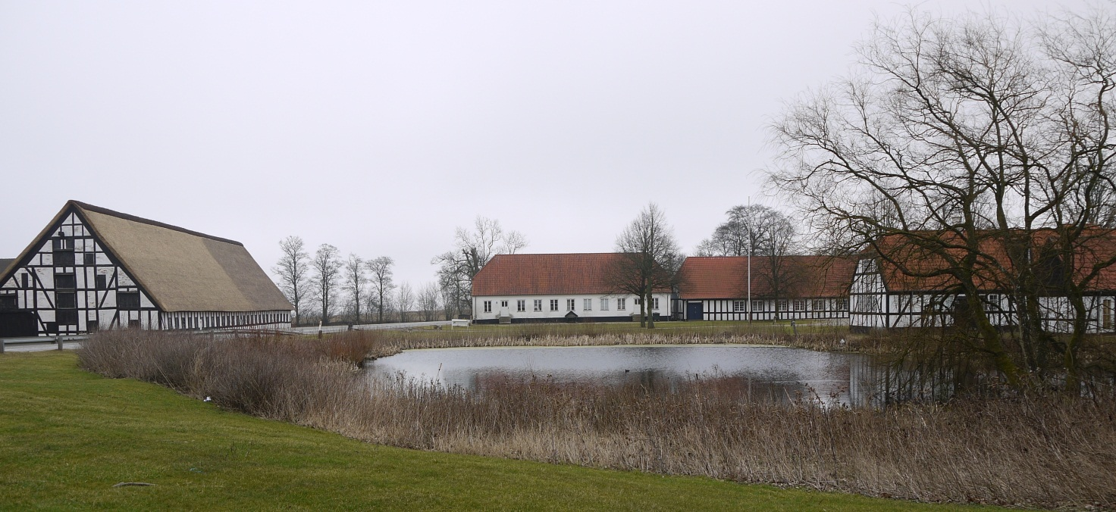
Kalø fotograferet kort efter at Karlsladen til venstre i billedet havde fået stråtag igen, efter at have haft tegl siden 1941. I midten Kavallerfløjen, der i sin tid husede karle og elever. Til højre hovedbygningerne. I forgrunden resterne af voldgraven. Aarhus-Grenaa landevejen gik – og går - tværs igennem Kaløs gårdsplads. Foto VFH 2011.

Litteratur: O. Thygesen: Herregaardsliv på Kalø i et halvt aarhundrede. Si-Mi Tryk Rønde 1983.
Vilfred Friborg Hansen: Kalø – slottet og godset i 700 år. Boggalleriet Rønde 2013.

Skrevet af Vilfred Friborg Hansen til DjurslandsPosten oktober 2012.

